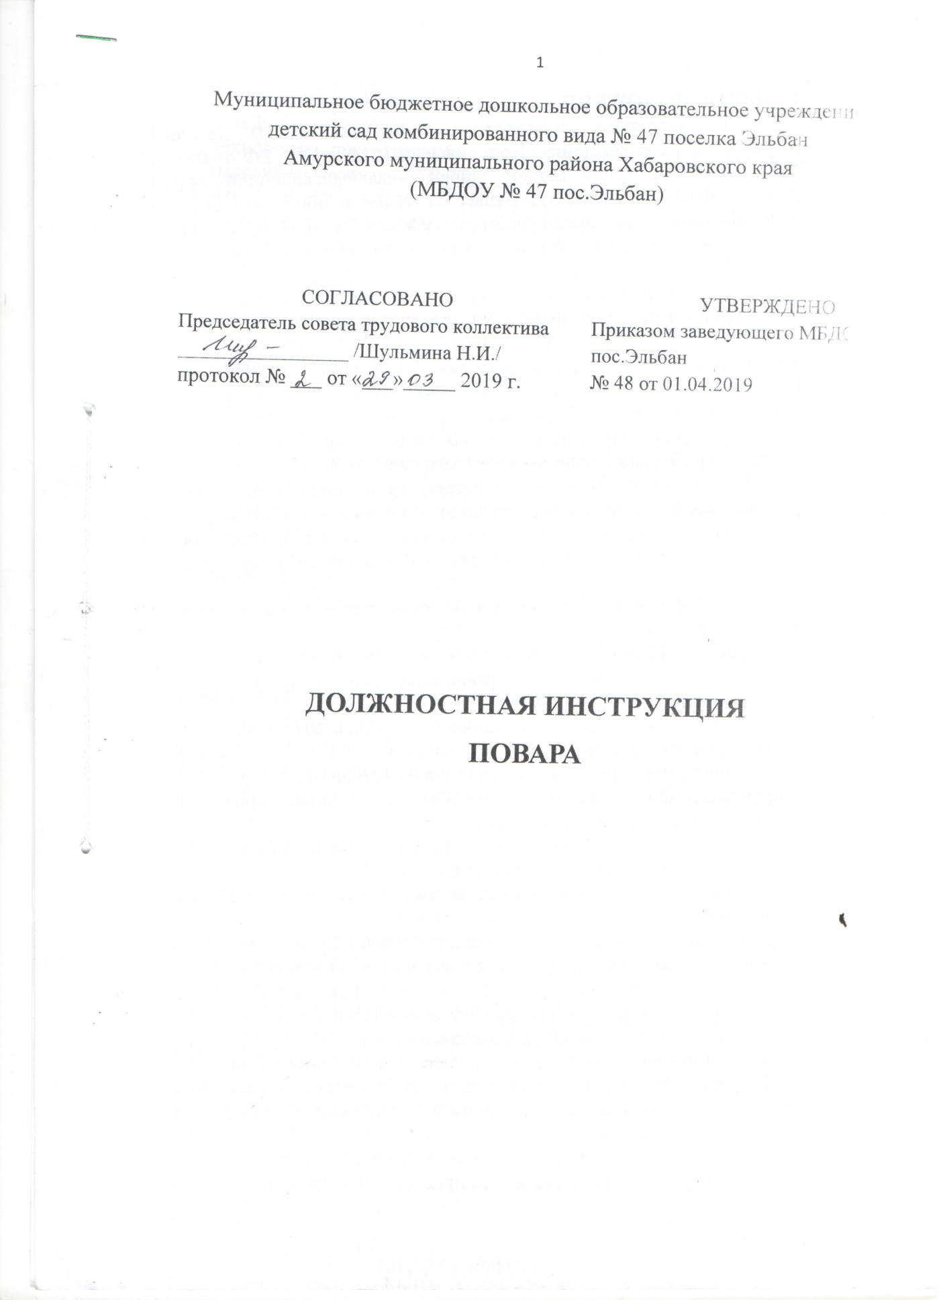

1. ОБЩИЕ ПОЛОЖЕНИЯ
1.1. Настоящая должностная инструкция повара детского сада разработана в соответствии с Постановлением Минтруда РФ от 05.03.2004 г. №30 «Об утверждении Единого тарифно-квалификационного справочника работ и профессий рабочих, раздел "Торговля и общественное питание"»; приказом Минздравсоцразвития РФ от 29.05.2008 г. №248н "Об утверждении профессиональных квалификационных групп общеотраслевых профессий рабочих".
1.2. При составлении данной должностной инструкции повара ДОУ были учтены требования ФГОС ДО, утвержденного Приказом Минобрнауки России от 17 октября 2013 г. №1155; ФЗ №273 от 29.12.2012 г. «Об образовании в Российской Федерации» в редакции от 6 марта 2019 года; Трудовой кодекс и другие нормативные акты, регулирующие трудовые отношения в Российской Федерации.
1.3. Повар дошкольного образовательного учреждения принимается на работу и освобождается от должности заведующим ДОУ.
1.4. Повар детского сада непосредственно подчиняется заведующему детским садом, заведующему хозяйством, а также медицинскому работнику дошкольного образовательного учреждения по вопросам соблюдения санитарно-эпидемиологического режима. Рабочая неделя повара детского сада составляет 36 часов.
1.5. В своей профессиональной деятельности повар в ДОУ должен руководствоваться:
- СанПиН 2.4.1.3049-13 «Санитарно-эпидемиологические требования к устройству, содержанию и организации режима работы дошкольных образовательных организаций»;
- установленным в ДОУ цикличным 10-дневным меню для детей дошкольного возраста;
- методическими рекомендациями по организации и проведению производственного контроля на объектах, занятых производством и реализацией пищевых продуктов;
- приказами, инструкциями и распоряжениями по организации питания в дошкольных образовательных организациях;
- Уставом и другими локальными актами дошкольного образовательного учреждения;
- правилами и нормами охраны труда и противопожарной безопасности;
- техникой безопасности при работе с оборудованием пищеблока.
- повар в обязательном порядке должен руководствоваться данной должностной инструкцией повара в детском саду и Трудовым договором.
1.6. Повар детского сада должен знать:
- основы и значение питания детей раннего и дошкольного возраста;
- характеристику и биологическую ценность различных пищевых продуктов;
- признаки доброкачественности пищевых продуктов и органолептические методы их определения;
- сроки хранения и реализации сырой и готовой продукции, полуфабрикатов;
- особенности кулинарной обработки продуктов для детей разного возраста;
- график и правила закладки продуктов для приготовления готовой пищи для детей;
- технологию приготовления первых, вторых, третьих, холодных блюд и изделий из теста;
- режим и продолжительность тепловой обработки и других процессов: варки, жарки, припускания, выпечки в процессе приготовления пищи для детей;
- нормы, соотношение и последовательность закладки сырья;
- объем блюд, соответствующий возрасту воспитанников;
- правила пользования таблицей замены продуктов;
- устройство и принцип работы обслуживаемого механизированного, теплового, весоизмерительного, холодильного и другого оборудования, правила его эксплуатации и ухода за ним;
- санитарные правила содержания пищеблока в детском саду; правила личной гигиены; меры предупреждения пищевых отравлений;
- правила и график выдачи пищи, положения должностной инструкции повара в ДОУ.
- федеральный закон от 6 марта 2006 г. N 35-ФЗ "О противодействии терроризму";
- указ Президента Российской Федерации от 15 февраля 2006 г. N 116 "О мерах по противодействию терроризму";
1.7. На должность повара детского сада принимаются лица, которые достигли возраста 18 лет, имеют соответствующую квалификацию или прошли соответствующие курсы по специальному поварскому образованию.

2. ДОЛЖНОСТНЫЕ ОБЯЗАННОСТИ
2.1. Основной должностной обязанностью повара детского сада является приготовление блюд для детей различного возраста в соответствии с меню, утвержденным в дошкольном образовательном учреждении.
2.2. Повар детского сада обязан:
- находиться на рабочем месте в спецодежде;
- ежедневно утром подробно знакомиться с утвержденным в ДОУ меню-раскладкой на предстоящий день, развешивать продукты, предназначенные на каждый прием пищи, в отдельную тару;
- соблюдать соответствие веса порционных блюд выходу блюда, указанному в меню-раскладке, утвержденному в детском саду;
- при кулинарной обработке пищевых продуктов соблюдать технологические требования;
- принимать от кладовщика продукты по утвержденному в ДОУ меню-раскладке на завтрашний день под роспись;
- точно производить подготовку и закладку продуктов согласно меню-раскладке, утвержденному в детском саду;
- использовать в своей работе только вымеренную тару;
- соблюдать правила разделки и приготовления блюд на специальных столах и специально промаркированным инвентарем;
- при работе технологического оборудования должна быть исключена возможность контакта сырых и готовых к употреблению продуктов;
- весь кухонный инвентарь хранить раздельно и использовать строго по назначению, не допускать использование посуды с отбитыми краями, трещинами, скопами, деформированную, с поврежденной эмалью, пластмассовую и приборы из алюминия;
- соблюдать соответствие веса порционных блюд выходу блюда, указанному в меню-раскладке;
- соблюдать при кулинарной обработке пищевых продуктов гигиенические требования в технологических процессах приготовления блюд;
- в первый день поступления мяса произвести его разделку на мякоть и кости, сообщив данные кладовщице;
- штучные продукты повар должен выдавать на группы по счету согласно тетради учета детей на группах;
- соблюдать настоящую инструкцию повара дошкольного образовательного учреждения.
2.3. Повар ДОУ должен владеть практическими навыками приготовления блюд для детей разного возраста:
- вязких, полу-вязких, протертых и рассыпчатых каш из различных круп;
- отварных, тушеных, запеченных, пюре и других овощных блюд;
- овощных, фруктовых, фруктово-овощных салатов, винегретов;
- мясных бульонов и бульонов из мяса птицы;
- вегетарианских, пюре-образных, холодных и заправочных на мясном бульоне супов;
- томатных, сметанных, молочных и фруктовых соусов;
- суфле, тефтелей, котлет, гуляша и других блюд из мясных, куриных и рыбных продуктов, субпродуктов (печени, языка);
- запеканок из крупы, овощей с мясом, яиц и творога;
- молочных и яичных блюд;
- горячих и холодных напитков;
- компотов, киселей и других третьих блюд;
- витаминизированных напитков быстрого приготовления (из концентрата);
- дрожжевого и пресного теста, выпечки из него булочек, пирожков, оладий, ватрушек и других кулинарных изделий.
2.4. Повар ДОУ должен осуществлять:
- маркировку технологического оборудования, инвентаря, посуды, тары в соответствии с санитарными требованиями для сырых и готовых продуктов;
- выдачу готовой пищи только после снятия пробы медицинским работником и заведующим дошкольным образовательным учреждением с обязательной отметкой вкусовых качеств, готовности блюд и внесением соответствующей записи в бракеражный журнал готовых блюд.
2.5. Повар детского сада должен ежедневно оставлять суточную пробу готовой порционной продукции в полном объеме, 1 блюдо и гарниры не менее 100 г.
Пробу необходимо отбирать в стерильную стеклянную посуду с крышкой (гарниры и салаты в отдельную тару) и сохранять в течение 48 часов в специальном холодильнике или в специальном холодильнике, предназначенном для хранения кисломолочных продуктов при температуре +2 - +6 °С.

  - Повар обязан соблюдать при кулинарной обработке пищевых продуктов гигиенические требования в технологических процессах приготовления блюд:
- котлеты, биточки из мясного или рыбного фарша, рыбу кусками обжаривают не менее 5 минут с обеих сторон в нагретом до кипения жире, после чего их доводить до готовности в духовом или жарочном шкафу при температуре 250-280 градусов по С 5-7 минут;
- вторые блюда из вареного мяса (кур), а также измельченное мясо, добавляемое в первое блюдо, подвергают вторичной термической обработке - кипячению в бульоне в течение 5-7 минут и хранят в нем при температуре +75"С до раздачи не более 1 часа,
- яйцо варят 10 минут после закипания воды; яйцо перед использованием в любые блюда предварительно обрабатывают в соответствии с требованиями санитарных правил, не допускается хранить яйцо в кассетницах поставщика в производственных цехах пищеблока ДОУ;
- сосиски, вареные колбасы обязательно отваривают (термическую обработку заканчивают после 5-минутной варки с момента начала кипения);
- макаронные изделия, рис для приготовления гарниров варят в большом обьеме воды (в отношении не менее 1:6) без последующей промывки;
- творожные запеканки изготавливают в жарочном шкафу при температуре 220-280 градусов течение 20-30 минут, слой готового блюда должен иметь не более 3-4 см.
  - Повар обязан соблюдать при кулинарной обработке овощей, для сохранения витаминов, следующие правила:
- кожуру овощей чистить тонким споем, очищать их непосредственно перед приготовлением; закладывать овощи только в кипящую воду, нарезав их перед варкой, свежую зелень добавлять в готовые блюда во время раздачи, фрукты, включая цитрусовые, перед употреблением обязательно промывать.
- овощи, предназначенные для приготовления винегретов и салатов, варят в кожуре, охлаждают; очищают и нарезают вареные овощи в холодном цехе или в варочном цехе на столе для вареной продукции. Варка овощей накануне дня приготовления блюд не допускается
С момента приготовления до отпуска первые и вторые блюда могут находиться на горячей плите не более 2-3 часов.
2.8. Обязан точно производить подготовку, шинковку, закладку согласно меню – раскладке (в том числе, в присутствии контролирующих лиц).
2.9. Повар обязан пользоваться в своей работе только вымеренной тарой (как для жидких, так и для густых блюд).
2.10. Повар обязан ежедневно отмерять контрольную порцию по результатам расчета выхода готового блюда (перед раздачей блюд на группы).
2.11. Повар обязан выдавать готовую продукцию на группы по графику выдачи, предварительно остудив третье блюдо, соблюдая маркировку тары.
2.12. Обязан фиксировать вес пищевых отходов в меню – раскладке при обработке или подготовке к приготовлению сырых продуктов (овощи, мясо, рыба, кура, фрукты).
2.13. Обязан соблюдать правила разделки и приготовления блюд на специальных столах и специально промаркированным инвентарем.
2.14. Повар обязан весь кухонный инвентарь хранить раздельно и применять строго по назначению.
2.15. Повар обеспечивает сотрудников горячим питанием в соответствии с табелем питания служащих на данный день.
  - Повар должен быть бдительным в здании, на территории детского сада к посторонним предметам, знать алгоритм действия в опасных ситуациях.
  - Немедленно сообщает администрации дошкольного учреждения и принимает необходимые меры при угрозе или совершении террористического акта, экстремисткой акции.

3. ПРАВА
Повар детского сада имеет право:
3.1. Не использовать недоброкачественные продукты для приготовления блюд.
3.2. Вносить свои предложения по улучшению организации питания в дошкольном образовательном учреждении.
3.3. Требовать от администрации дошкольного образовательного учреждения создания условий, необходимых для выполнения своих профессиональных обязанностей.
3.4. Участвовать в работе коллегиальных органов самоуправления дошкольного образовательного учреждения.
3.5. На получение социальных гарантий и льгот, установленных локальными актами дошкольного образовательного учреждения и законодательством Российской Федерации.

4. ОТВЕТСТВЕННОСТЬ
4.1. Повар детского сада несет ответственность:
- за качество и соответствие приготовленных блюд меню-раскладке, утвержденному в ДОУ;
- за соблюдение технологии приготовления блюд и своевременную выдачу питания на группы в соответствии с графиком выдачи с соблюдением нормы готовых блюд;
- за сохранность пищевых продуктов после выдачи их на пищеблок детского сада;
- за соблюдение режима питания в детском саду.
4.2. Повар ДОУ несет персональную ответственность за соблюдение должностной инструкции повара в детском саду, правил и инструкций по охране труда, правил производственной санитарии и противопожарной безопасности.
4.3. За неисполнение (ненадлежащее исполнение) своих должностных обязанностей, предусмотренных данной инструкцией, в пределах, установленных действующим законодательством Российской Федерации, повар детского сада несет административную, материальную и уголовную ответственность в соответствии со сложившейся ситуацией.
5. ВЗАИМООТНОШЕНИЯ. СВЯЗИ ПО ДОЛЖНОСТИ ПОВАРА В ДОУ
Повар детского сада:
5.1. Подчиняется заведующему ДОУ, старшему повару, завхозу дошкольного образовательного учреждения.
5.2. Взаимодействует в своей деятельности с медицинской сестрой, завхозом и кухонным рабочим.
5.3. Информирует заведующего детским садом и старшего повара о возникших трудностях в работе.
5.4. Выполняет разовые поручения заведующего дошкольным образовательным учреждением и старшего повара.
5.5. Получает от администрации ДОУ материалы нормативно-правового и организационно-методического характера, знакомится под расписку с соответствующими документами.
5.6. Осуществляет систематический обмен информацией по вопросам, входящим в его компетенцию, с администрацией, педагогическими работниками дошкольного образовательного учреждения, работниками пищеблока (кухни).

6. ПОРЯДОК УТВЕРЖДЕНИЯ И ИЗМЕНЕНИЯ ДОЛЖНОСТНОЙ ИНСТРУКЦИИ
6.1. Внесение изменений и дополнений в действующую должностную инструкцию производится в том же порядке, в котором принимается должностная инструкция.
6.2. Должностная инструкция вступает в силу с момента ее утверждения и действует до замены ее новой должностной инструкцией.
6.3. Факт ознакомления повара с настоящей должностной инструкцией подтверждается подписью в экземпляре должностной инструкции, хранящемся у работодателя, а также в журнале ознакомления с должностными инструкциями.

С должностной инструкцией ознакомлен (а), один экземпляр получил (а) на руки и обязуюсь хранить его на рабочем месте.
«_____»________________20 г._________________ /___________________/

